**Problemstilling**:

At forsøge at foretage en kvantitativ bestemmelse af Food farvestoffet E141. Dette gøres ved at optegne en standardkurve ud fra kendte koncentrationer af E141 (Natrium kobber-klorofyl E141) og absorbansmålinger. Food farvestoffets absorbans bestemmes og indholdet i g/L beregnes.

**Materialer og kemikalier**: Food farvestof opløst, stamopløsning med natrium kobber chlorofyll (E 141): 100 mg/L (opløst i vand )*til standardkurve, kuvetter, målekolber af forskellig størrelse (25 mL) eller koniske kolber, pipetter og mikropippetter (1-10 mL, 100 µL), glasudstyr, SpectroVis, LoggerPro m.m ( * En fejlkilde det ikke er ethanol, hvis man har planteudtræk , evt. ethanol til reference).

Hjælpevejledninger: **Vejledning til anvendelse af SpectroVis Plus og Logger Pro- VIGTIGE. Udleveres sammen med apparatet.**

**Teori:** Lambert-Beers lov gælder og teori om absorption af farvede opløsninger. SE andet materiale om Lambert-Beers lov. (Husk LB gælder kun for lave koncentrationer).

**Teoretiske overvejelser:** Brug spektret nedenfor og bestem Lamda (max) for klorofyl a og b i det blå bølgelængde område:

Lamda (max) klorofyl a: _________ Lamda (max) klorofyl b: _________

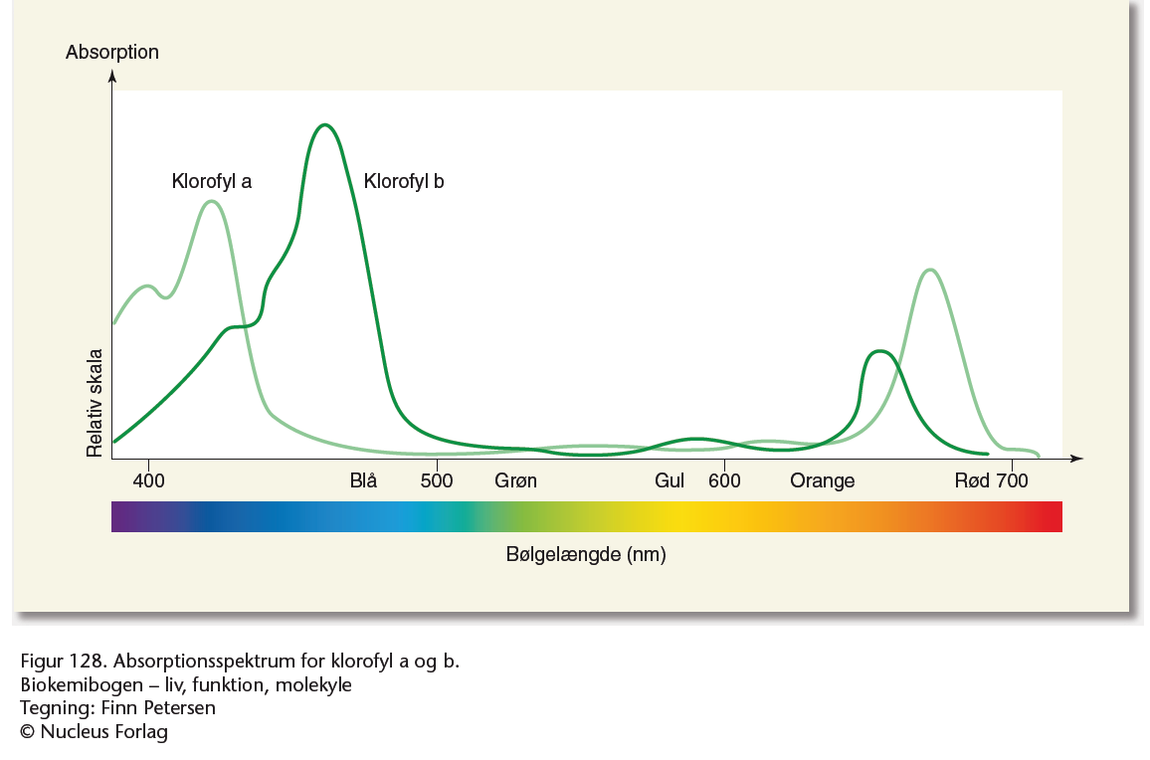

E141 minder mest om plantefarvestoffet Chlorofyll a - så E141 forventes at hav maximal absorption ved ca. 400 nm.

**Fremgangsmåde:**

Fremstil fortyndede opløsninger af stamopløsningen til fremstilling af standardkurven. Her prøver vi med 50 mg/L, 40 mg/L, 30 mg/L… (se skema), men man kan komme ud for at skulle fortynde endnu mere. Ofte tilsætter man en puffer for at fastholde pH under absorbansmålingerne. Det udelader vi I dette forsøg.

Inden I går i gang skal I bruge fortyndingsloven ($V_{1}·c_{1}=V_{2}·c_{2} \underset{⇔}{}V_{1}=\frac{V_{2}·c_{2}}{C_{1}})$ og finde ud af hvor meget stamopløsning ($V_{1})$ I skal bruge og udfylde skemaet nedenfor. Det samlede volumen skal være 25,0 mL ($V_{2}).$

**Udfyld resten af skemaet på samme måde:**

|  |  |  |  |
| --- | --- | --- | --- |
| V  (Stamopløsning E141 100 mg/L) (Fra burette) | Vand  (fra måleglas) | Natrium  kobber chlorofyl  Koncentration c/(mg/L) | Absorbans  A  chlorofyl a  Målt λ: |
|  |  | 10 |  |
|  |  | 20 |  |
|  |  | 30 |  |
|  |  | 40 |  |
|  |  | 50 |  |
| Prøve 1:  Fortyndingsfaktor: |  |  |  |
| Prøve 2:  Fortyndingsfaktor: |  |  |  |

**Til måling af absorbans med SpectroVis og Logger Pro** - se den vejledning din lærer har lagt på Lectio eller udleveret sammen med udstyret. Se også podcast med vejledning som ligger på lektionen og følg den vejledning.

**Optag et absorptionsspektrum** af farvestoffet E141 fx. af stamopløsningen 100 mg/L. Hvis absorptions-maximaet ligger meget over 1 - optages et spektrum af den stærkeste af standardopløsninger: 50 mg/L og det tjekkes, at absorbansen er mindre end 1,5.

Indstil apparatet til at måle **absorbans versus koncentration** vha. vejledningen.

Mål absorbansen af standardopløsningerne ved den/de bølgelængder, der var maximum. Start med den mindste koncentration. Hvis den med højest koncentration har for høj en absorbans, kan den udelades af standardkurven. Man kunne lave standardkurve på både chlorofyll a og b, men da vores Kobber-chlorfyll ligner chlorofyll a - laver vi kun én standardkurve. Brug LoggerPro til at få tegnet grafen. Lav lineær regression og få tendenslinjen, når du er færdig med målingerne.

**Food Farve (vores prøve)**: Foretag fortynding med mikropipette. Udtag fx 100 µL og fortynd med vand i 10 mL målekolbe. **Optag et absorptionsspektrum** og mål bagefter absorbansen. Hvis absorbansen er meget over 1 skal der fortyndes yderligere. Der er plads til begge resultater i skemaet.

**Planteudtræk med chlorofyll:** Hvis biologi eller BT-bio har lavet et planteudtræk kan vi måle på det også.

**Efterbehandling:**

**Spektre:** Hvilken chlorofyll er mest dominerende i absorptionsspektret ? Hvordan passer spektret af farvestoffet E141 (standard) med det målte spektrum af ”food-farvestoffet” ? Hvad kan man umiddelbart konkludere ? Hvordan passer kobber-chlorofyl absorptionsspektret med Chlorofyll a teoretiske spektrum ?

**Kvantitativ beregning:**

For at finde koncentrationen af farvestof i ”Food farve”, som er forbundet med usikkerhed, og derfor skal opfattes som en metode til farvestofbestemmelse generelt, kan nedenstående fremgangsmåde benyttes:

1) Vis et regneeksempel på, hvordan I har udregnet koncentrationen c af de fortyndede opløsninger i skemaet ovenfor.

2) Tegn en standardkurve ud fra jeres målinger dvs. en graf der viser absorbansen *A* som funktion af koncentrationen *c*. Husk at få symboler og enheder på akserne. I burde have tegnet den i LOggerPro og kan kopiere et billede af standardkurven ind her. Indskriv resultatet af regressionen her med ”matematiksymboler” - det kalder vi ”matematisk forskrift” altså af formen: ( $y=a∙x+b)$ og angiv også R2. Passer jeres målepunkter godt med tendenslinjen ?

3) Opskriv Lambert Beers lov og definer de forskellige symboler.

4) Opskriv din regression med ”fysik-symboler” - det kalder vi ”fysisk forskrift” : Husk enheder.

5) Brug tendenslinjen (regressionen) til at beregne koncentrationen i mg/L af farvestoffet i kuvetten regnet som E141.

6) Beregn dernæst koncentrationen i g/L af farvestoffet regnet som E141 i flasken med FoodColour. Her skal tages hensyn til fortyndingen. Så find først ud af hvilken faktor du har fortyndet din FoodColour og regn så baglæns.

7) Lav en konklusion

Ekstraopgave: Beregn antal mg FoodColour i flasken fra Panduro Hobby.